PRESSEINFORMATION
Dezember 2020

10 Millionen verkaufte Dosen: RICH Prosecco greift wieder an

Tourismus-Visionär und Erfinder von RICH Prosecco Günther Aloys hat 2021 mit seiner Lifestyle-Getränkemarke einiges vor

Der Einfall, Prosecco in Dosen abzufüllen, entstand bereits bei der Milleniumfeier 2000 in Ischgl. Der Weg bis zur ersten Testdose war dann nur mehr eine Frage der Umsetzung und die Erfolgsstory nahm ihren Lauf. Dank RICH Prosecco ist heute Perlwein aus der Dose vom Getränkemarkt nicht mehr wegzudenken. Nach nunmehr 14 Jahren auf dem Markt hat RICH die magische Grenze von zehn Millionen Dosen überschritten. Für das kommende Jahr hat Günther Aloys, innovativer Hotelier aus Ischgl und Vorstandsvorsitzender der RICH AG, einiges vor, um der Marke wieder neues Leben einzuhauchen: „Wir wollen die Qualität des Exklusiv-Getränks weiter steigern und das Wachstum forcieren. Dafür planen wir bereits einige aufmerksamkeitsstarke Highlights und wollen unsere Produktpalette um einen Energydrink erweitern.“

RICH und Paris Hilton: Die Erfinder des Influencer Marketings
Mit der Erfindung des Dosen-Proseccos landete Aloys vor zehn Jahren einen Coup: Die Marke RICH Prosecco entwickelte sich rasch zum gefragten Lifestyle-Getränk. Doch dies war nicht die einzige Innovation, denn Paris Hilton hat RICH Prosecco als Influencerin weltweit bekannt gemacht – lange bevor der Begriff des Influencer Marketings im Fachjargon existierte. Besonders medienwirksame PR-Events mit Paris Hilton als Testimonial verschafften dem Produkt und der Marke RICH in kürzester Zeit enorme globale Aufmerksamkeit und einen hohen Markenwert.
Paris Hilton präsentierte sich zuletzt auch wieder häufiger in der Öffentlichkeit und veröffentlichte im September ihre Doku "This Is Paris" auf YouTube. Günther Aloys denkt sehr gerne an die aufregende Zeit mit Paris Hilton zurück, in der sie nicht nur Testimonial, sondern auch Partnerin der RICH AG wurde: "Das war eine super Zeit damals, wir hatten viel Spaß und haben Prosecco aus der Dose gemeinsam bis in die höchsten Kreise gesellschaftsfähig gemacht."

Herausforderungen der Vergangenheit & Visionen für die Zukunft
Der Weg zum dauerhaften Erfolg für RICH Prosecco war ein steiniger. Der Markt wurde schnell mit dem Sekt aus der Dose überschwemmt: Plötzlich gab es Billigvarianten im Discounter und unzählige Kopien. Das Original, der "RICH Secco", hat sich jedoch bis heute erfolgreich gehalten: „Am meisten zu kämpfen hatten wir mit billigen Kopien, die unseren Namen verwendet und vor allem minderwertige Prosecco-Qualität angeboten haben. Zum Beispiel war ein dubioser Getränkehersteller mit dem Namen Rich Energy zuletzt Sponsor in der Formel 1. Dagegen gehen wir mit aller Macht vor, da die RICH Namensrechte aus unserer Sicht ausnahmslos bei uns liegen“, so Günther Aloys. Dies hat eine besondere Wichtigkeit, denn wer den Visionär kennt, weiß, dass die 10 Millionen Secco-Dosen für RICH nur einen Zwischenschritt bedeuten. Im kommenden Jahr will er mit frischem Wind, neuen Ideen und aufsehenerregenden Aktionen die Marke wieder vorantreiben und darüber hinaus die Produktpalette um einen Energydrink erweitern.

Über RICH
RICH in der goldenen Dose wurde 2006 erstmals vorgestellt. Visionär und Erfinder von RICH Prosecco ist Günther Aloys, innovativer Hotelier aus Ischgl und Vorstandsvorsitzender der RICH AG. RICH war der erste Prosecco, der in Dosen abgefüllt, auf den Markt kam. Markenbotschafter und Partner der ersten Stunde war Paris Hilton und ihre Familie. Die Hauptfaktoren für den großen Erfolg sind ein hoher Grad an Convenience, die Innovation bei Inhalt und Verpackung sowie die hohe Emotionalisierung der Marke und seines Umfelds. Die RICH AG wurde 2009 gegründet, 2010 folgte ein kompletter Produkt-Relaunch mit Einführung von RICH Secco als Ersatz für RICH Prosecco und einer Erweiterung der Produktpalette auf RICH Secco Rosé und RICH Rosé in edlen Flaschen für die gehobene Gastronomie. Die Marke ist in allen relevanten Bereichen geschützt.

-----------------------------

Über Günther Aloys:
Der Tiroler ist seit 1969 selbstständiger Hotelier (Hotel Madlein und Hotel Elisabeth). Außerdem war Aloys 10 Jahre Vorstand des Tourismusverbandes Ischgl und Aufsichtsrat der Silvretta Seilbahn AG. Durch seine innovativen Maßnahmen brachte er Ischgl eine Alleinstellung und das führte dazu, dass der Ort bei der Auslastung, des Pro-Kopf-Einkommens und beim Grundstückspreis die Nummer 1 in den Alpen ist. Außerdem produziert der Visionär das Lifestyle-Getränk „RICH Prosecco“ und ist seit 1992 Vorstand des Workshop Ischgl. Dieser hat ein 350 Seiten umfassendes WORKBOOK erstellt, das voller kreativer Ideen, Innovationen und Visionen ist.

Bildmaterial:

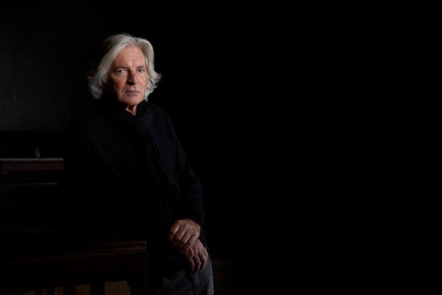 | Abb.1 10 Millionen verkaufte RICH-Dosen  Günther Aloys, innovativer Hotelier aus Ischgl und Vorstandsvorsitzender der RICH AG, hat 2021 einiges vor, um der Marke wieder neues Leben einzuhauchen: „Wir wollen die Qualität des Exklusiv-Getränks weiter steigern und das Wachstum forcieren. Dafür planen wir bereits einige aufmerksamkeitsstarke Highlights und sind bereits in der Vorbereitung unsere Produktpalette mit einem Energydrink zu erweitern.“  Fotocredit: WORKSHOP ISCHGL
Abb.2 Erfindung des Dosen-Proseccos und Influencer Marketings

Mit der Erfindung des Dosen-Proseccos landete Günther Aloys vor zehn Jahren einen Coup: Die Marke RICH Prosecco entwickelte sich rasch zum gefragten Lifestyle-Getränk. Doch dies war nicht die einzige Innovation, denn Paris Hilton hat RICH Prosecco als Influencerin weltweit bekannt gemacht – lange bevor der Begriff des Influencer Marketings im Fachjargon existierte.

Fotocredit: RICH AG

Abb.3 RICH-Fotoshooting mit Paris Hilton

Besonders medienwirksame PR-Events mit Paris Hilton als Testimonial verschafften dem Produkt und der Marke RICH in kürzester Zeit enorme globale Aufmerksamkeit und einen hohen Markenwert.

Fotocredit: RICH AG

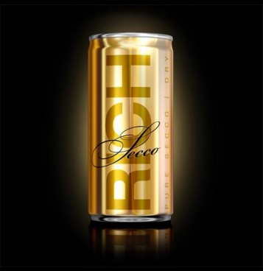 | Abb.3 RICH Prosecco – Das Original  Heute werden über die 2009 gegründete RICH AG erfolgreich verschiedene Schaumweine und Schaumwein-Mischgetränke vertrieben. Neben der Dosenabfüllung werden RICH Prosecco und RICH Rosé zudem in wertigen Flaschen angeboten. Die Marke ist in allen relevanten Bereichen geschützt.  Fotocredit: RICH AG

Pressekontakt:
Für nähere Informationen kontaktieren Sie bitte:

Workshop Ischgl  Günther Aloys  Madleinweg 2  6561 Ischgl  Tel.: +43 (0) 5444 / 5226  E-Mail: g.aloys@madlein.com | Plenos - Agentur für Kommunikation  Jonas Loewe  Siezenheimer Straße 39a  5020 Salzburg  Tel.: +43 (0) 676/ 83 768 229  E-Mail: jonas.loewe@plenos.at

